

FACULTAD DE INGENIERÍA

Carrera de Ingeniería de Sistemas Computacionales

“IMPLEMENTACIÓN DE UNA APLICACIÓN MÓVIL PARA LA GESTIÓN SOSTENIBLE DE OPERACIONES DE TRANSPORTE DE CARGA EN TRUJILLO, 2026”

Tesis para optar al título profesional de:

Licenciado(a) en Ingeniería de Sistemas
Autores:

Jhon Francisco Jove Obando
Código ORCID: 0009-0002-5453-0958

Asesor:
Dr. Mg. Lic. Fernando Alex Sierra Liñan
Código ORCID: 0000-0002-0687-3377

Lima - Perú
2026

JURADO EVALUADOR

Jurado 1
Presidente(a)
Jurado 1  Presidente(a) | Nombre y Apellidos

Jurado 2
Jurado 2 | Nombre y Apellidos

Jurado 3
Jurado 3 | Nombre y Apellidos

Informe de Similitud
(Copie y pegue como imagen la hoja del reporte global)

Dedicatoria
Dedico este trabajo a mi familia, por estar siempre a mi lado, por su apoyo y por motivarme a seguir adelante incluso en los momentos más difíciles.
A mis padres, por sus consejos, esfuerzo y confianza en mí. Todo lo que han hecho para que pueda llegar hasta aquí ha sido una de mis principales motivaciones para continuar y cumplir mis metas.
También dedico este logro a las personas que me acompañaron durante mi etapa universitaria, a mis amigos, compañeros y docentes, quienes de alguna manera aportaron a mi formación y a este proceso.
Finalmente, me dedico este trabajo a mí mismo, por no rendirme, por aprender de cada dificultad y por seguir avanzando hasta cumplir una meta más en mi vida profesional.

Agradecimiento
Quiero agradecer principalmente a mi familia por todo el apoyo, paciencia y confianza que me brindaron durante esta etapa. Gracias por estar siempre presentes y motivarme a seguir adelante cuando las cosas se hicieron difíciles.
También agradezco a mis docentes, por los conocimientos, consejos y enseñanzas que me ayudaron a crecer tanto en lo académico como en lo personal y profesional.
A mis compañeros y amigos, gracias por el apoyo, las experiencias compartidas y por acompañarme durante este proceso universitario.
Finalmente, agradezco a todas las personas que, de alguna manera, contribuyeron a la realización de este trabajo y me ayudaron a llegar hasta este punto de mi formación profesional.

Tabla de contenidos
JURADO EVALUADOR 2
Informe de Similitud 3
Dedicatoria 4
Agradecimiento 5
Índice de tablas 7
Índice de Figuras 8
Resumen 9
Palabras Claves 9
CAPÍTULO I: INTRODUCCIÓN 10
CAPÍTULO II: METODOLOGÍA 12
CAPITULO III: METODOLOGIA DE LA SOLUCIO DE LA IMPLEMENTACION 13
CAPÍTULO IV: RESULTADOS 13
CAPÍTULO IV: DISCUSIÓN Y CONCLUSIONES 15
REFERENCIAS 16
ANEXOS 17

Índice de tablas

Índice de Figuras

Resumen
En 200 palabras provee, según corresponda, la siguiente información: justificación o contexto, objetivos, metodología empleada, principales resultados y conclusiones (reemplazar este texto por el resumen).

Palabras Claves
Señalar entre 3 a 5 palabras, cuya búsqueda en tesauros y diccionarios especializados identifiquen los principales temas abordados en la tesis (reemplazar este texto por el resumen).
En el caso de la Facultad de Ciencias de la Salud utilizar los descriptores DescS (DeCS - Descriptores en Ciencias de la Salud (bvsalud.org)).

CAPÍTULO I: INTRODUCCIÓN

1.1 Realidad problemática
En el Perú, la industria del transporte terrestre de carga presenta una estructura altamente atomizada: el 95% de las empresas registradas opera con una flota de hasta cinco vehículos, mientras que apenas el 5% concentra flotas de más de cincuenta unidades (Gestión, 2021). Esta atomización coexiste con niveles crecientes de informalidad, que pasaron del 10% al 30% de las operaciones entre 2019 y 2021 (Gestión, 2021), producto, entre otros factores, de cadenas de intermediación que reducen los márgenes de ganancia y presionan a las empresas pequeñas a operar con una gestión administrativa mínima.
Trujillo, como principal ciudad de la región La Libertad y nodo logístico de la costa norte del país, refleja esta misma realidad. La actividad de transporte de carga interprovincial es desarrollada en buena parte por micro y pequeñas empresas de carácter familiar, muchas de ellas con flotas de entre dos y cuatro camiones, que cubren rutas de larga distancia hacia ciudades como Lima, Chiclayo o Cajamarca. A diferencia de los grandes operadores nacionales, que cuentan con sistemas de gestión de flotas basados en GPS, ERP o software de mantenimiento, estas empresas administran sus operaciones de forma manual o, en el mejor de los casos, mediante hojas de cálculo dispersas, cuadernos de bitácora física o mensajería instantánea entre el chofer y el propietario.
Esta carencia de herramientas tecnológicas se traduce en tres problemas concretos observados en el contexto de estudio. Primero, no existe un registro centralizado y confiable del número de viajes realizados, de los conductores asignados ni de las rutas cubiertas, lo que dificulta la planificación de la flota y la rendición de cuentas ante los clientes. Segundo, el control de las incidencias mecánicas y del inventario de repuestos utilizados durante el viaje se realiza de manera informal, generalmente de palabra o en anotaciones sueltas, lo que ocasiona pérdida de trazabilidad sobre el estado real de las unidades y retrasa la toma de decisiones de mantenimiento preventivo. Tercero, el consumo de combustible por viaje no se registra de forma sistemática, lo que impide identificar sobrecostos, fugas de gasto o desviaciones de ruta, siendo el combustible uno de los principales costos variables del transporte de carga terrestre.
A esta problemática se suma una condición estructural del entorno geográfico en el que operan estas empresas: buena parte de las rutas interprovinciales que cubren, como los tramos de la Panamericana Sur y de las vías de penetración a la sierra norte, presentan cobertura de señal móvil nula o intermitente. Esta condición limita la viabilidad de soluciones tecnológicas que dependan de una conexión permanente a internet y exige que cualquier propuesta de digitalización contemple el registro de información en modo local, con sincronización posterior al recuperar señal.
A nivel nacional e internacional se han desarrollado investigaciones previas orientadas a la gestión y geolocalización de vehículos de transporte mediante aplicaciones móviles o web, lo que evidencia el interés creciente de la industria por incorporar tecnología al control de sus operaciones. Entre los antecedentes más relevantes para la presente investigación se encuentran los siguientes:
Antecedentes nacionales:
Luque Ccallo y Velasquez Mamani (2021), en su tesis sobre un sistema de control mediante GPS en dispositivos móviles para mejorar el monitoreo de unidades de la empresa Radio Taxis Águila de Puno (Universidad Nacional del Altiplano), demostraron que el monitoreo satelital desde dispositivos móviles reduce los tiempos de respuesta ante incidencias durante el traslado de las unidades.
Flores Cervantes (2022), en su tesis sobre un sistema automático de monitoreo de flotas de transporte de carga aplicando tecnología ZigBee para la empresa de transportes Herman S.R.L. (Universidad Nacional de Moquegua), demostró la viabilidad de monitorear en tiempo real unidades de carga en empresas de transporte terrestre, aunque su propuesta depende de hardware especializado y no contempla el registro offline de información.
Morales Tarazona y Torres Romero (2022), en su investigación sobre un sistema web de monitoreo y control de unidades con tecnología GPS para mejorar la gestión de la flota en una empresa de transportes de Huaraz (Universidad Nacional Santiago Antúnez de Mayolo), concluyeron que la incorporación de GPS mejora significativamente el control y la toma de decisiones sobre la flota vehicular.
Manrique Jorge (2023), en su tesis sobre la implementación de una aplicación móvil de apoyo al servicio de transporte público urbano de la ciudad de Huamanga (Universidad Nacional de San Cristóbal de Huamanga), evidenció que una aplicación móvil orientada al registro y seguimiento de unidades de transporte mejora la trazabilidad y el control frente a los métodos manuales previos.
Lipa Chávez (2025), en su tesis sobre el diseño de un plan de mantenimiento preventivo para mejorar la disponibilidad de los vehículos de una empresa de transporte de carga pesada (Universidad Inca Garcilaso de la Vega), concluyó que la falta de un registro sistemático de mantenimiento e incidencias reduce la disponibilidad operativa de la flota de carga.
Antecedentes internacionales:
Henao-Serna (2023), en su estudio sobre una aplicación móvil para la gestión de transporte de carga, con estudio de mercado y plan de negocio (Universidad Católica de Oriente, Colombia), identificó que las empresas pequeñas de transporte de carga constituyen un segmento con alta demanda insatisfecha de herramientas digitales de gestión.
Mancilla Ortiz y Vega Gaitán (2024), en su estudio de viabilidad para la implementación de una aplicación móvil dirigida a usuarios de transporte público en Villavicencio (Universidad de los Llanos, Colombia), concluyeron que una aplicación móvil orientada al usuario final mejora la percepción de confiabilidad y el uso del servicio de transporte.
Guzmán Ramón (2024), en su tesis sobre una propuesta metodológica para la gestión de mantenimiento en flotas de maquinaria pesada y vehículos de carga (Universidad Politécnica Salesiana, sede Cuenca, Ecuador), evidenció que la ausencia de un procedimiento sistemático de mantenimiento incrementa el riesgo de fallas mecánicas no controladas en las unidades de transporte.
Salazar Miranda y Torres Bedor (2026), en su estudio de factibilidad para optimizar la movilidad de estudiantes mediante un aplicativo móvil en buses de la Universidad Politécnica Salesiana, sede Guayaquil (Ecuador), concluyeron que una aplicación móvil de seguimiento de unidades mejora la percepción de seguridad y el control de los usuarios sobre el servicio de transporte.
Grande Hernández y Ortega Cruz (2024), en su tesis sobre el diseño, desarrollo e implementación de una solución tecnológica para mejorar la movilidad en el transporte público de Apizaco mediante una aplicación móvil con herramientas de ayuda y seguridad en tiempo real (Instituto Tecnológico de Apizaco, Tecnológico Nacional de México), concluyeron que una aplicación móvil con funciones de seguridad en tiempo real mejora la experiencia y la confianza de los usuarios del servicio de transporte.
Estos antecedentes evidencian que, si bien existen soluciones tecnológicas para la gestión y geolocalización de flotas de transporte, la mayoría se ha desarrollado a la medida de una sola empresa cliente con acceso permanente a conectividad, sin considerar el perfil de recursos limitados ni las restricciones de cobertura de señal que enfrentan las micro y pequeñas empresas de transporte de carga interprovincial, como las que operan en Trujillo, ni la integración conjunta de registro de viajes, incidencias mecánicas, repuestos y consumo de combustible en una sola herramienta offline-first.
Frente a este escenario, la falta de digitalización no solo afecta la eficiencia operativa de las pequeñas empresas de transporte de carga de Trujillo, sino también su sostenibilidad: sin datos confiables sobre viajes, mantenimiento y consumo de combustible resulta difícil optimizar rutas, reducir gastos evitables y prolongar la vida útil de los vehículos, aspectos centrales de una gestión sostenible del transporte. Por ello, se plantea el desarrollo de una aplicación móvil que permita a este tipo de empresas registrar de manera estructurada sus viajes, incidencias mecánicas, repuestos y consumo de combustible, funcionando de manera confiable incluso sin conexión a internet, y centralizando la información entre choferes, despachadores y administradores.
1.2 Formulación del problema
Pregunta general: ¿De qué manera la implementación de una aplicación móvil contribuye a la gestión sostenible de las operaciones de transporte de carga en las pequeñas empresas de transporte interprovincial de Trujillo, 2026?
Preguntas específicas:
a. ¿Cómo debe estructurarse el registro digital de viajes, choferes y rutas para mejorar la trazabilidad de las operaciones de transporte de carga?
b. ¿De qué manera un módulo de registro de incidencias mecánicas y repuestos contribuye al control del estado operativo de la flota?
c. ¿Cómo puede el registro sistemático del consumo de combustible por viaje contribuir a la identificación de sobrecostos operativos?
d. ¿Qué características debe tener la aplicación móvil para operar de manera confiable en tramos de las rutas interprovinciales sin cobertura de señal móvil?
1.3 Objetivos
Objetivo general: Implementar una aplicación móvil para la gestión sostenible de las operaciones de transporte de carga en pequeñas empresas de transporte interprovincial de Trujillo, 2026.
Objetivos específicos:
a. Diseñar e implementar un módulo de registro y seguimiento de viajes (choferes, rutas y origen-destino) que centralice la información operativa de la empresa.
b. Desarrollar un módulo de registro de incidencias mecánicas y control del inventario de repuestos utilizados durante los viajes.
c. Implementar un módulo de registro del consumo de combustible por viaje que permita identificar sobrecostos operativos.
d. Diseñar la aplicación bajo un enfoque offline-first, que permita registrar información sin conexión a internet en zonas de baja o nula cobertura, con sincronización automática de datos al recuperar la señal.
e. Evaluar la funcionalidad y usabilidad de la aplicación desarrollada mediante pruebas con usuarios reales (choferes y administradores) de empresas de transporte de carga.
1.4 Hipótesis
Hipótesis general: La implementación de una aplicación móvil mejora significativamente la gestión de las operaciones de transporte de carga (registro de viajes, incidencias mecánicas y consumo de combustible) en las pequeñas empresas de transporte interprovincial de Trujillo.
Hipótesis específicas:
a. El registro digital de viajes, choferes y rutas mejora significativamente la trazabilidad de las operaciones de transporte de carga respecto al registro manual actual.
b. El módulo de registro de incidencias mecánicas y repuestos mejora el control del estado operativo de la flota.
c. El registro sistemático del consumo de combustible por viaje permite identificar sobrecostos operativos que actualmente no se detectan.
d. El diseño offline-first de la aplicación permite el registro confiable de información en zonas sin cobertura de señal móvil.

CAPÍTULO II: METODOLOGÍA
2.1 Enfoque, tipo, nivel y diseño de la investigación
La presente investigación tiene un enfoque cuantitativo, en tanto se recolectan datos numéricos sobre la percepción de usabilidad de los usuarios para responder a las preguntas de investigación planteadas y contrastar las hipótesis formuladas. Es de tipo aplicada (tecnológica), pues su finalidad es implementar una solución tecnológica concreta -una aplicación móvil- para atender un problema identificado en la gestión de operaciones de transporte de carga.
El nivel de la investigación es descriptivo, ya que busca caracterizar el grado de usabilidad y funcionalidad percibido por los usuarios respecto a la aplicación móvil desarrollada, sin manipular variables independientes bajo condiciones experimentales controladas.
El diseño es no experimental, de corte transversal: los datos se recolectan en un único momento, después de que los usuarios interactúan con la aplicación móvil ya implementada, mediante un cuestionario de usabilidad aplicado una sola vez a cada participante.
2.2 Población y muestra
La población de estudio está conformada por choferes, despachadores y administradores de pequeñas empresas de transporte de carga interprovincial de la ciudad de Trujillo, entendidas como aquellas que operan con una flota de entre dos y cinco vehículos, de acuerdo con el perfil de empresa descrito en la realidad problemática.
La muestra es no probabilística, seleccionada por conveniencia, debido al acceso limitado a empresas dispuestas a participar en la validación de un aplicativo en etapa de desarrollo académico. Se trabajará con una empresa de transporte de carga interprovincial de Trujillo como caso piloto, y una muestra de 15 participantes vinculados a su operación: 10 choferes, 3 despachadores y 2 administradores, quienes interactuarán con la aplicación y evaluarán su usabilidad.
Criterios de inclusión: personal que labora de forma activa en la empresa de transporte de carga participante, con manejo básico de un teléfono inteligente con sistema operativo Android, y disposición voluntaria a participar en la evaluación. Criterios de exclusión: personal administrativo que no interviene directamente en el registro de viajes, incidencias, repuestos o combustible de la flota.
2.3 Técnicas e instrumentos de recolección y análisis de datos
La técnica empleada para la recolección de datos es la encuesta. El instrumento utilizado es la Escala de Usabilidad del Sistema (System Usability Scale, SUS), propuesta por Brooke (1996), adaptada al español y aplicada a cada participante inmediatamente después de interactuar con la aplicación móvil. El instrumento consta de 10 ítems con escala tipo Likert de 5 puntos (1 = totalmente en desacuerdo, 5 = totalmente de acuerdo), que combinan afirmaciones positivas y negativas alternadas para reducir el sesgo de respuesta.
El SUS es un instrumento estandarizado, de uso extendido en la evaluación de usabilidad de sistemas de software, cuya confiabilidad ha sido reportada en la literatura con valores de Alfa de Cronbach cercanos a 0.91 (Bangor, Kortum y Miller, 2008), lo que evidencia una consistencia interna adecuada. El puntaje SUS de cada participante se calcula siguiendo el procedimiento estándar de Brooke (1996), obteniendo una puntuación final en un rango de 0 a 100, la cual se interpreta según la escala de aceptabilidad propuesta por Bangor et al. (2009): puntuaciones menores a 51 se consideran no aceptables, entre 51 y 70 marginales, y superiores a 70 aceptables.
Como instrumento complementario, se utilizará una guía de tareas dirigidas (registrar un viaje, registrar una incidencia mecánica y repuestos utilizados, registrar el consumo de combustible, y consultar el historial de viajes), que cada participante deberá completar antes de responder el cuestionario, con el fin de asegurar que la evaluación de usabilidad se realice sobre una experiencia de uso real y homogénea entre los participantes.
2.4 Procedimiento
a. Coordinación con la empresa de transporte de carga piloto y obtención de su autorización para la participación de su personal.
b. Selección de los participantes según los criterios de inclusión y exclusión establecidos.
c. Aplicación del consentimiento informado a cada participante, explicando el propósito académico del estudio y el carácter voluntario y anónimo de su participación.
d. Capacitación breve (aproximadamente 10 minutos) sobre el uso general de la aplicación móvil, según el rol del participante (chofer, despachador o administrador).
e. Ejecución guiada de las tareas definidas en la guía de tareas dirigidas, sobre un dispositivo Android con la aplicación instalada.
f. Aplicación del cuestionario SUS inmediatamente después de finalizadas las tareas, de forma individual.
g. Recolección, tabulación y depuración de los datos obtenidos.
h. Procesamiento estadístico de los resultados y elaboración del informe correspondiente al Capítulo IV.
Consideraciones éticas: la participación es voluntaria y puede interrumpirse en cualquier momento sin consecuencia alguna para el participante. Se garantiza el anonimato de los datos recolectados, los cuales se emplean exclusivamente con fines académicos y se almacenan conforme a lo dispuesto por la Ley de Protección de Datos Personales del Perú (Ley N° 29733). No se recolecta información personal identificable más allá del rol que desempeña cada participante en la empresa.
2.5 Análisis estadístico
El procesamiento y análisis estadístico de los datos se realizará con el software IBM SPSS Statistics. En primer lugar, se calculará estadística descriptiva (media, desviación estándar, valores mínimo y máximo) del puntaje SUS global y por ítem, así como la distribución de los participantes según el nivel de aceptabilidad de la aplicación (no aceptable, marginal, aceptable).
Previamente al contraste de hipótesis se evaluará la normalidad de la distribución de los puntajes SUS mediante la prueba de Shapiro-Wilk, apropiada para el tamaño de muestra considerado (n = 15). De confirmarse una distribución no normal, se utilizarán estadísticos no paramétricos para el análisis complementario de los resultados. En todos los casos se empleará un nivel de significancia de 0.05 (α = 0.05).

CAPITULO III: METODOLOGIA DE LA SOLUCION DE LA IMPLEMENTACION
Para el desarrollo se tomó la decisión de utilizar la metodología Mobile-D, debido a la orientación especifica para aplicaciones móviles, lo cual le permite organizar el proyecto de manera sencilla y flexible. Además, esta metodología facilita el desarrollo por etapas, realizar pruebas constantemente y corregir errores durante el proceso.
La elección de Mobile-D se basa en que el proyecto consiste en desarrollar una aplicación para el registro y gestión de información relacionada con el transporte de carga. Debido a eso, se considero utilizar este tipo de metodología que se adapta al tipo de proyecto y que permita obtener avances funcionales en poco tiempo.
Mobile-D se caracteriza por dividir el desarrollo en diferentes etapas, que permite planificar, desarrollar y probar las funcionalidades de la aplicación de manera progresiva. Eso permitirá desarrollar módulos como el inicio de sesión, bitácora digital de viaje, registro de combustible, checklist de inspección, panel de flota, etc.
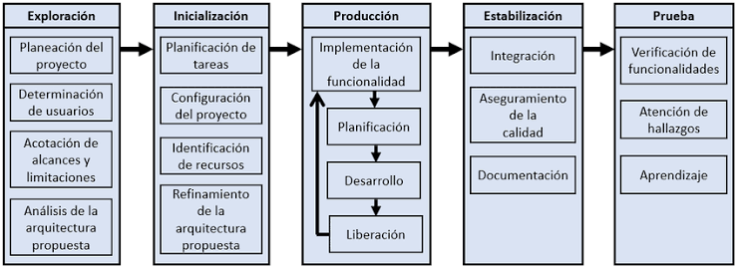
fefeefsdfsdfsdfdsffewfefefefeffe
Ilustración 1: Procesos de Mobile-D
- Exploración (Explore)
En esta fase se determinó los requisitos iniciales para el desarrollo del aplicativo y se definió los involucrados del proyecto.

  - Establecimiento de Stakeholders:
Las personas involucradas en el desarrollo de la aplicación son:

-Desarrollador: Es un arquitecto de software cuya función especifica es desarrollar, diseñar y tratar de que se ejecuten de manera correcta sin tener ningún margen de error en su programación.
- Trabajador: Son representados por los choferes y administradores de la flota, que verificaran la efectividad de la app y opinaran sobre su utilidad.
- Cliente: Son la empresa de Transporte de carga interprovincial que validaran los requerimientos de la App.

  - Requerimientos Funcionales:

Tabla 1: Requerimientos Funcionales
Código | Descripción | Modulo | Iteración Mobile-D
RF01 | El sistema permitirá registro e inicio de sesión de usuario (Chofer, Administrador) | Autenticación | Producción – Iteración 1
RF02 | El sistema permitirá registrar los datos del viaje | Gestión de Viaje | Producción – Iteración 1
RF03 | El sistema permitirá el seguimiento en tiempo real de ubicación del camión vía GPS | Geolocalización | Producción – Iteración 2
RF04 | El sistema permitirá visualizar el historial de viajes | Gestión de viajes | Producción – Iteración 2
RF05 | El sistema permitía visualizar el historial de viajes realizados | Gestión de viajes | Producción – Iteración 2
RF06 | El sistema permitirá generar notificaciones/alertas ante desvíos de ruta o retrasos | Gestión de viajes | Producción – Iteración 3
RF07 | El sistema permitirá registrar satos del vehículo | Gestión de viajes | Producción – Iteración 3
RF08 | El sistema permitirá la comunicación básica entre chofer y despachador | Comunicación | Producción – Iteración 3
RF09 | El sistema permitirá exportar reportes de viajes en PDF | Reportes | Producción – Iteración 4

  - Requerimientos no Funcionales:

Tabla 2: Requerimientos No Funcionales
Código | Descripción | Categoría | Iteración Mobile-D
RF01 | La aplicación debe ser compatible con dispositivos Android 8.0 (API 26) en adelante | Compatibilidad | Inicialización
RF02 | El tiempo de actualización de la ubicación GPS no debe superar los 10 segundos | Rendimiento | Producción – Iteración
RF03 | La aplicación debe permitir el registro de datos básicos del viaje sin conexión a internet, sincronizando al recuperar señal | Disponibilidad | Producción – Iteración 2
RF04 | Los datos de ubicación y viajes deben almacenarse cifrados o protegidos ante accesos no autorizados | Seguridad | Producción – Iteración 1
RF05 | La interfaz debe ser usable por conductores con conocimientos básicos de tecnología (diseño simple, pocos pasos por tarea) | Seguridad | Producción – Iteración 2
RF06 | La aplicación no debe consumir más del X% de batería por hora de uso continuo con GPS activo | Usabilidad | Inicialización /producto
RF07 | El sistema debe soportar al menos N usuarios concurrentes (ajustar según prueba piloto) | Eficiencia | Estabilización
RF08 | El código debe seguir estándares de organización (paquetes, nomenclatura) para facilitar mantenibilidad | Mantenibilidad | Todas la iteración
RF0 | La aplicación debe cumplir con la Ley de Protección de Datos Personales del Perú (Ley N° 29733) en el manejo de ubicación e información del conductor | Legal /Cumplimiento | Inicialización

  - Definición del Alcance:
El alcance de este proyecto de investigación supone tener sus limitaciones y supuestos.
    - Limitaciones
Las limitaciones que tendrá el aplicativo móvil son las siguientes:

-La aplicación móvil requiere de una conexión a internet para el registro inicial de datos y la sincronización de la información de viajes, aunque permite el registro temporal de ubicación en modo offline en tramos sin cobertura de red.
-Los dispositivos móviles para manejar la aplicación deben contar al menos con el sistema operativo Android 8.0 (Nougat), debido a que el desarrollo se limita exclusivamente a la plataforma Android, sin soporte para iOS.
-La aplicación no contempla la integración con sistemas de facturación electrónica ni módulos de pago en línea.
-El desarrollo del proyecto está limitado por ser ejecutado por un único desarrollador, lo cual restringe el alcance funcional a los módulos priorizados como esenciales (Must have) dentro del tiempo académico establecido.

    - Establecimiento de Categoría
Los supuestos y dependencias que se han encontrado son los siguientes:

-La aplicación móvil solo puede ser utilizada por conductores y personal administrativo de empresas de transporte de carga interprovincial.
-La aplicación obtendrá y actualizará los datos de ubicación mediante los servicios de geolocalización nativos de Android (Google Location Services).
-Se asume que los dispositivos móviles de los conductores cuentan con módulo GPS funcional y acceso a datos móviles durante la mayor parte del recorrido.
-El almacenamiento y consulta de información se realizará mediante una base de datos SQLite local, accesible según disponibilidad de conexión.
    - Establecimiento del Proyecto
En esta etapa se indican las herramientas que se utilizaron en el desarrollo del aplicativo móvil, las cuales se describen a continuación:
-Entorno de desarrollo: Android Studio
-Lenguaje de programación: Kotlin
-Base de datos: Room (biblioteca de persistencia sobre SQLite) / Firebase, según el módulo
-Arquitectura: MVVM (Model-View-ViewModel)
-Control de versiones: Git y GitHub
-Diseño de interfaz (UI/UX): Figma
-Metodología de desarrollo: Mobile-D

  - Plan de Proyecto:
El plan de proyecto establece la organización temporal del desarrollo del aplicativo móvil, estructurado en las cinco fases de la metodología Mobile-D (Abrahamsson et al., 2004): Exploración, Inicialización, Producción, Estabilización y Pruebas del Sistema. Dado que el proyecto es ejecutado por un único desarrollador, la planificación considera una carga secuencial de actividades, sin paralelización de roles.

Tabla 3:Cronograma General por fases
Fase Mobile-D | Actividades principales | Duración estimada | Entregable
Exploración | Identificación de stakeholders, definición de alcance, RF/RNF, plan de proyecto | 2 semanas | Documento de alcance y planificación
Inicialización | Configuración de entorno (Android Studio, Git), diseño de arquitectura (MVVM), diseño UI/UX en Figma, definición de Product Backlog | 2 semanas | Arquitectura base + prototipo navegable
Producción - Iteración 1 | Autenticación (RF01), configuración de Room, registro de viajes (RF02) | 3 semanas | App funcional: login + registro de viajes
Producción - Iteración 2 | Geolocalización en tiempo real (RF03), historial de viajes (RF04), registro de estado de carga (RF05) | 3 semanas | App funcional: módulo GPS + historial
Producción - Iteración 3 | Notificaciones/alertas (RF06), gestión básica de flota (RF07), mensajería básica (RF08) | 3 semanas | App funcional: módulos complementarios
Estabilización | Integración final de módulos, pruebas de regresión, corrección de errores, documentación técnica | 2 semanas | Versión estable de la app
Pruebas del Sistema | Pruebas funcionales, pruebas de usabilidad con usuarios piloto (conductores), validación de RNF | 2 semanas | Informe de pruebas + app validada
Hitos (Milestones)
- Hito 1: Aprobación del alcance y requerimientos (fin de Exploración)
- Hito 2: Arquitectura y prototipo aprobados (fin de Inicialización)
- Hito 3: Primera versión funcional con módulos Core (fin de Iteración 1)
- Hito 4: Versión con geolocalización operativa (fin de Iteración 2)
- Hito 5: Aplicación estabilizada y validada (fin de Pruebas del Sistema)

Tabla 4: Recursos del Proyecto
Tipo de recurso | Detalle
Recurso humano | 1 desarrollador (investigador), asumiendo roles de analista, diseñador, desarrollador y tester
Hardware | Laptop de desarrollo, dispositivo(s) Android de prueba (mínimo Android 8.0)
Software | Android Studio, Kotlin, Room, Git/GitHub, Figma
Recurso humano externo | Conductor(es)/empresa piloto para pruebas de usabilidad en fase final

  - Establecimiento del Entorno de Trabajo:
El establecimiento del entorno de trabajo define las condiciones físicas, técnicas y organizativas bajo las cuales se desarrollará el aplicativo móvil, adaptadas al contexto de un desarrollador único en un proyecto de investigación académica.

Tabla 5 : Entorno de Desarrollo
Componente | Especificación
Equipo de desarrollo | Laptop/PC con mínimo 8 GB RAM y procesador Intel Core i5 (o equivalente)
Sistema operativo del equipo | Windows / macOS / Linux
IDE | Android Studio (última versión estable)
Lenguaje de programación | Kotlin
Arquitectura de software | MVVM (Model-View-ViewModel)
Persistencia de datos | Room (Jetpack)
Dispositivo(s) de prueba | Smartphone(s) Android físico, mínimo Android 8.0 (Nougat), y/o emulador de Android Studio (AVD)
Control de versiones | Git, con repositorio remoto en GitHub
Diseño UI/UX | Figma
Gestión documental | Google Drive
    - Entorno de Trabajo Físico y Organizativo
Dado que el desarrollo es ejecutado por un único investigador-desarrollador, el entorno de trabajo se organiza de la siguiente manera:
-Modalidad de trabajo: individual y remota, sin necesidad de espacio físico compartido de oficina.
-Horario de desarrollo: Bloques de 3 horas diarias, compatibilizado con las actividades académicas del alumno.
-Comunicación con Stakeholders: reuniones periódicas (virtuales o presenciales) con el asesor de tesis y, de ser posible, con representantes de la empresa de transporte piloto, para validación de requerimientos y retroalimentación.
- Respaldo de información: uso de repositorio Git en la nube (GitHub) como mecanismo principal de respaldo del código fuente, complementado con copias de la documentación de tesis en almacenamiento en la nube.
    - Configuración Inicial del Proyecto
Como parte del establecimiento del entorno, se realizan las siguientes configuraciones previas al inicio de la fase de Inicialización:
-Instalación y configuración de Android Studio con el SDK de Android correspondiente (mínimo API 26 - Android 8.0).
-Creación del repositorio en GitHub con la estructura base del proyecto (control de versiones desde el inicio del desarrollo).
-Configuración del proyecto base en Kotlin con arquitectura MVVM y dependencias iniciales de Jetpack (ViewModel, LiveData, Room).
-Configuración de un dispositivo emulador (AVD) y, de ser posible, un dispositivo físico para pruebas tempranas de geolocalización (dado que el GPS en emuladores requiere simulación de coordenadas).
- Inicialización (Initialize)
Esta fase tiene como resultado la realización de actividades vinculadas al desarrollo y diseño del aplicativo móvil.
  - Configuración del Ambiente de Desarrollo
Esta actividad es específica para el desarrollador del aplicativo móvil, ya que tiene como propósito instaurar un ambiente idóneo para llevar a cabo el desarrollo. En esta actividad, además, el desarrollador puede ejecutar pruebas de los requerimientos sin necesidad de una implementación real.
-Tipo de proyecto: Aplicación móvil nativa
-Framework/Plataforma: Android SDK (nativo)
-Lenguaje de programación: Kotlin
-Arquitectura: MVVM (Model-View-ViewModel)

  - Preparación del Ambiente
Instalación de las siguientes herramientas: Android Studio, Kotlin Plugin/SDK, Git, Postman (para pruebas de API si se integra backend/Firebase), Figma (para diseño de interfaces).
-Creación del proyecto en Android Studio con Kotlin como lenguaje base.
-Configuración del repositorio en GitHub, incluyendo la estructura de ramas (branching) a utilizar: por ejemplo, main (versión estable), develop (integración) y ramas por funcionalidad (feature/login, feature/gps-tracking, etc.), adaptando el flujo Git a un contexto de desarrollador único donde no se requiere resolución de conflictos entre múltiples colaboradores.
-Configuración de dependencias iniciales en Gradle: componentes de Jetpack (ViewModel, LiveData, Room), y librerías de geolocalización (Google Play Services Location).
-Definición de la estructura de paquetes del proyecto conforme a la arquitectura MVVM: separación en capas view, viewmodel, model (o data), repository.
-Configuración del dispositivo/emulador de pruebas con API 26 (Android 8.0) como mínimo.
  - Capacitaciones
Capacitación autodidacta del desarrollador sobre Kotlin, arquitectura MVVM, componentes Jetpack (ViewModel, LiveData, Room) y APIs de geolocalización de Android (Google Play Services Location), lo cual permitió despejar vacíos técnicos antes de iniciar el desarrollo del aplicativo móvil.

  - Planificación de Fases
Tabla 6: Planificación de Fases
Fase | Iteración | Descripción
Exploración | Iteración 0 | Establecimiento del proyecto, Stakeholders, limitaciones, supuestos y dependencias.
Inicialización | Iteración 0 | Análisis de requisitos iniciales, configuración de ambiente, definición de arquitectura.
Producción | Iteración 1 | Implementación del onboarding e inicio de sesión (autenticación). Refinamiento de storycards e interfaces. Pruebas de aceptación.
 | Iteración 2 | Implementación del menú principal y navegación. Refinamiento de storycards e interfaces. Pruebas de aceptación.
 | Iteración 3 | Implementación del registro de viaje (origen, destino, carga). Refinamiento de storycards e interfaces. Pruebas de aceptación.
 | Iteración 4 | Implementación del seguimiento de ubicación en tiempo real (GPS). Refinamiento de storycards e interfaces. Pruebas de aceptación.
 | Iteración 5 | Implementación del historial de viajes. Refinamiento de storycards e interfaces. Pruebas de aceptación.
 | Iteración 6 | Implementación del registro de estado de la carga (en tránsito/entregada/incidencia). Refinamiento de storycards e interfaces. Pruebas de aceptación.
 | Iteración 7 | Implementación de notificaciones y alertas de desvío/retraso. Refinamiento de storycards e interfaces. Pruebas de aceptación.
 | Iteración 8 | Implementación de registro básico de flota (vehículo). Refinamiento de storycards e interfaces. Pruebas de aceptación.
Estabilización | Iteración 9 | Refactorización del módulo de autenticación. Interfaces definitivas. Pruebas de aceptación.
 | Iteración 10 | Refactorización del módulo de registro y navegación. Interfaces definitivas. Pruebas de aceptación.
 | Iteración 11 | Refactorización del módulo de registro de viaje y GPS. Interfaces definitivas. Pruebas de aceptación.
 | Iteración 12 | Refactorización del módulo de historial y estado de carga. Interfaces definitivas. Pruebas de aceptación.
 | Iteración 13 | Refactorización de notificaciones y gestión de flota. Interfaces definitivas. Pruebas de aceptación.
Pruebas del Sistema | Iteración 14 | Evaluación de pruebas del sistema y análisis de resultados.

  - Diseño de la Aplicación
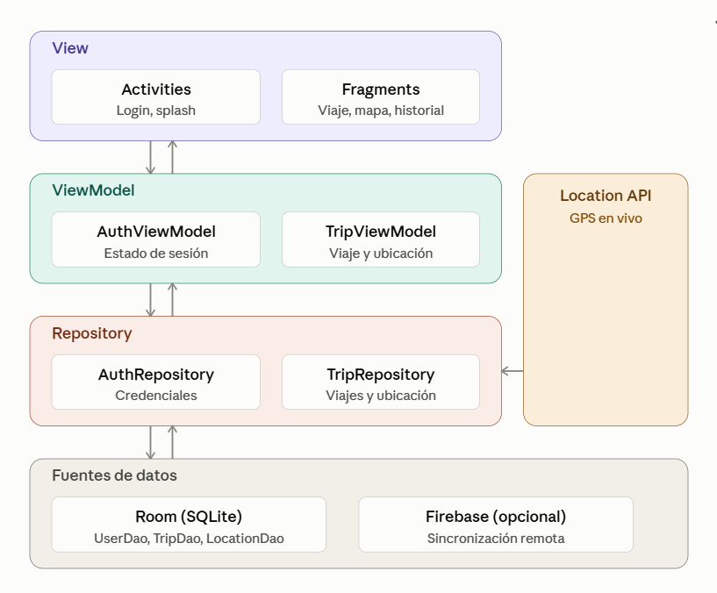
Ilustración 2: Arquitectura del Proyecto

  - Diagrama de Base de Datos

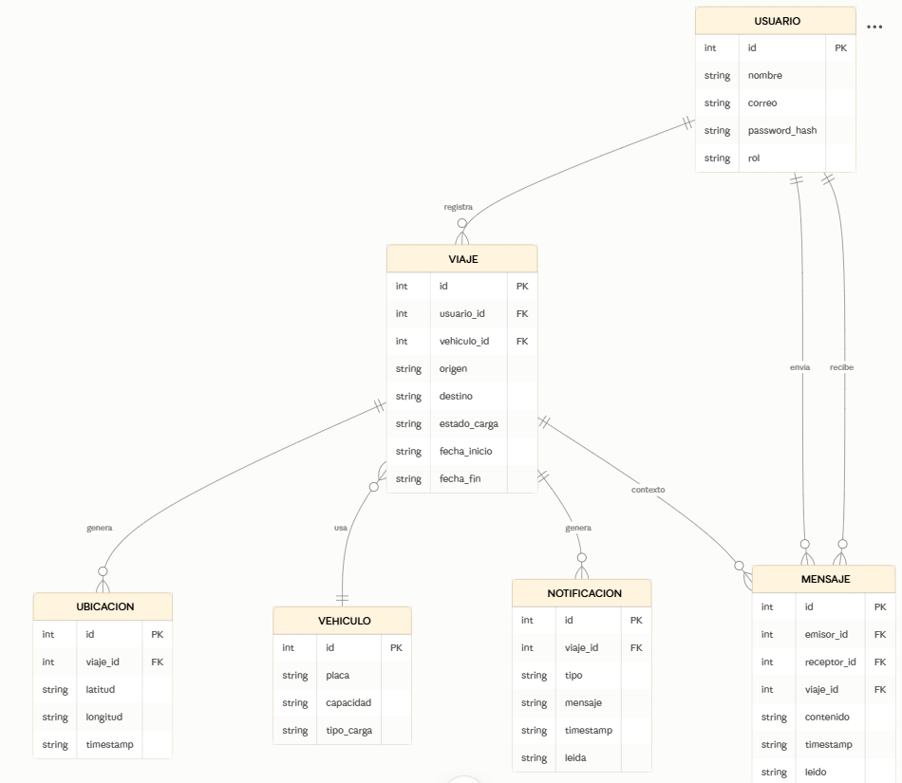
Ilustración 3: Diagrama de Base de datos

  - Esquema de Navegabilidad
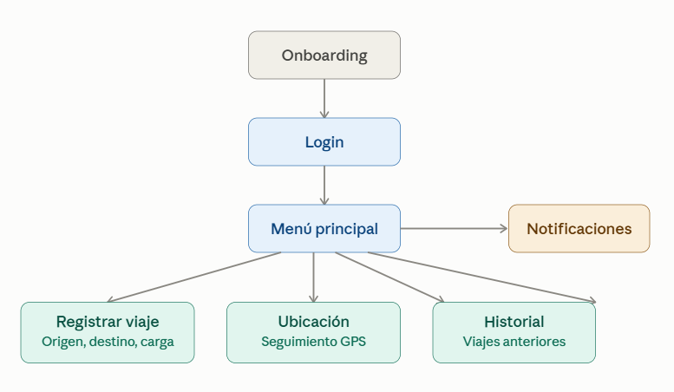
  - Diagramas de Caso de Uso
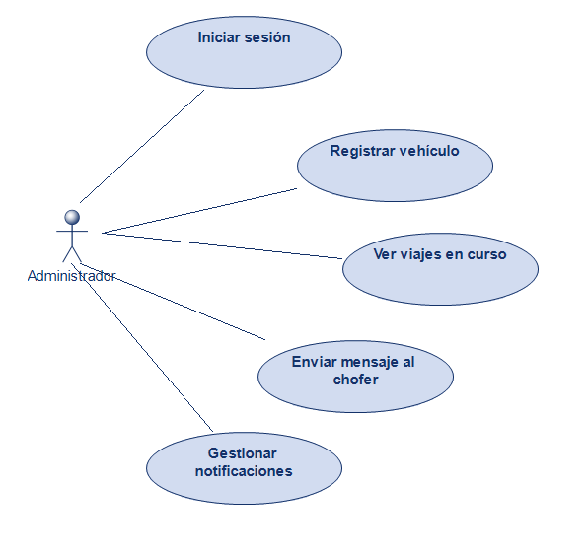
Ilustración 4: Diagrama de Caso de Uso- Administrador

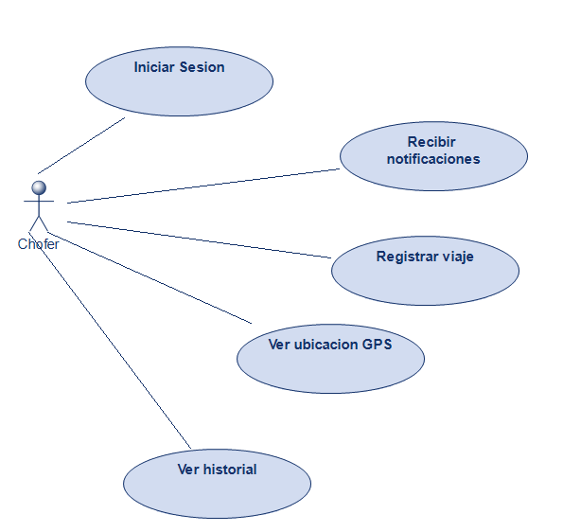
Ilustración 5: Diagrama de Casos de uso- Chofer
  - Historias de Usuario
A continuación se presentan las historias de usuario (StoryCards) correspondientes a las iteraciones completadas hasta la fecha de elaboración del presente informe (Iteración 1: Autenticación e Iteración 2: Menú principal y navegación), elaboradas conforme al formato propio de la metodología Mobile-D. Las historias de usuario de las iteraciones 3 a 8 se elaborarán progresivamente conforme se ejecute cada ciclo de producción.
Historia de Usuario N.° 1
Iteración: 1
Nombre: Pantallas de bienvenida (Onboarding)
Prioridad: Alta
Estimación: 1 día
Descripción: Como usuario nuevo de la aplicación, quiero visualizar pantallas introductorias que expliquen el propósito de CargoRuta, para comprender sus funcionalidades principales antes de registrarme.
Criterios de aceptación: Se muestran las pantallas de onboarding únicamente la primera vez que se abre la aplicación; el usuario puede omitir el proceso y acceder directamente a la pantalla de inicio de sesión.
[Insertar aquí: Ilustración N.° — Captura de pantalla del Onboarding de la aplicación]
Historia de Usuario N.° 2
Iteración: 1
Nombre: Inicio de sesión y registro de usuario
Prioridad: Alta
Estimación: 2 días
Descripción: Como usuario (conductor o administrador), quiero registrarme e iniciar sesión en la aplicación con mi correo y contraseña, para acceder de forma segura a las funcionalidades según mi rol.
Criterios de aceptación: El sistema valida los campos obligatorios del formulario; las credenciales se almacenan localmente mediante Room; se muestra un mensaje de error ante credenciales inválidas; el usuario es redirigido a la pantalla principal correspondiente según su rol.
[Insertar aquí: Ilustración N.° — Capturas de pantalla de Inicio de sesión y Registro]
Historia de Usuario N.° 3
Iteración: 2
Nombre: Menú principal y navegación según rol
Prioridad: Alta
Estimación: 2 días
Descripción: Como usuario autenticado, quiero acceder a un menú principal adaptado a mi rol (conductor o administrador), para navegar de forma intuitiva entre las funcionalidades disponibles de la aplicación.
Criterios de aceptación: El menú muestra opciones diferenciadas para conductor y administrador; la navegación entre pantallas es fluida y no requiere una nueva autenticación; el diseño respeta la identidad visual definida para la aplicación.
[Insertar aquí: Ilustración N.° — Captura de pantalla del Menú principal]
- Producción (Productionize)
Esta es la fase más extensa y crítica de Mobile-D, donde se materializa el diseño en código funcional. Se ejecuta mediante ciclos iterativos cortos, cada uno estructurado en tres días de trabajo (Planificación, Trabajo y Entrega), lo que permite un desarrollo incremental y controlado, especialmente valioso al tratarse de un desarrollador único que debe gestionar su propio ritmo de avance sin depender de la coordinación de un equipo.
  - Planificación de iteraciones
Conforme a la planificación general presentada en la Tabla 6 (fase de Producción), se contemplan ocho iteraciones de tres días cada una para el desarrollo completo de las funcionalidades del aplicativo. A la fecha de elaboración del presente informe se han completado las dos primeras iteraciones: la Iteración 1, correspondiente al módulo de autenticación (onboarding, inicio de sesión y registro), y la Iteración 2, correspondiente al menú principal y la navegación diferenciada por rol. Las Iteraciones 3 a 8 —registro de viaje, geolocalización en tiempo real, historial de viajes, registro de estado de la carga, notificaciones y gestión básica de flota— se encuentran pendientes de desarrollo y se ejecutarán siguiendo el mismo esquema de planificación, trabajo y entrega de tres días por ciclo.
  - Desarrollo técnico por iteración
Iteración 1: Autenticación
El módulo de autenticación se desarrolló siguiendo el patrón arquitectónico MVVM (Model-View-ViewModel). La capa de persistencia local se implementó mediante Room, a través de una entidad Usuario y un AuthRepository encargado de las operaciones de registro e inicio de sesión. La lógica de presentación se gestionó mediante un AuthViewModel que expone el estado de autenticación a las interfaces, construidas con Jetpack Compose (OnboardingScreen, LoginScreen y RegisterScreen). Este enfoque permite que la aplicación funcione de manera offline-first, sin depender de conexión a internet para el acceso básico.
[Insertar aquí: Ilustración N.° — Captura de pantalla del formulario de Registro]
Iteración 2: Menú principal y navegación
La navegación de la aplicación se implementó utilizando Jetpack Compose Navigation, definiendo un grafo de navegación (NavHost) que distribuye a los usuarios hacia distintas pantallas según su rol, gestionado mediante un enumerado Rol (CONDUCTOR, ADMINISTRADOR). Se desarrollaron las pantallas AdminDashboardScreen y ConductorHomeScreen, cada una con opciones de menú adaptadas a las funcionalidades disponibles para cada tipo de usuario, manteniendo una identidad visual coherente en toda la aplicación.
[Insertar aquí: Ilustración N.° — Captura de pantalla del Dashboard de Administrador]
[Insertar aquí: Ilustración N.° — Captura de pantalla del Home del Conductor]
  - Pruebas unitarias continuas
Hasta el momento, la validación de las funcionalidades implementadas (autenticación y navegación) se ha realizado mediante pruebas de aceptación manuales, ejecutadas por el propio desarrollador al finalizar cada iteración, contrastando el comportamiento de la aplicación frente a los criterios de aceptación definidos en las historias de usuario correspondientes. Se tiene previsto incorporar pruebas unitarias automatizadas (por ejemplo, mediante JUnit y Espresso) conforme avance la implementación de las iteraciones restantes.
  - Registro de avance
En la Tabla 7 se presenta el registro de avance de las iteraciones de la fase de Producción, actualizado a la fecha de elaboración del presente informe.
Iteración | Módulo / Funcionalidad | Estado
Iteración 1 | Autenticación (onboarding, inicio de sesión y registro) | Completada
Iteración 2 | Menú principal y navegación por rol | Completada
Iteración 3 | Registro de viaje (origen, destino, carga) | Pendiente
Iteración 4 | Seguimiento de ubicación en tiempo real (GPS) | Pendiente
Iteración 5 | Historial de viajes | Pendiente
Iteración 6 | Registro de estado de la carga | Pendiente
Iteración 7 | Notificaciones y alertas de desvío/retraso | Pendiente
Iteración 8 | Registro básico de flota (vehículo) | Pendiente

- Estabilización (Stabilize)
La fase de Estabilización se ejecutará una vez completadas las ocho iteraciones de la fase de Producción, e incluirá la refactorización del código, la depuración de las interfaces y la corrección de observaciones identificadas durante las pruebas de aceptación de cada módulo. A la fecha, esta fase se encuentra pendiente.
- Pruebas de Sistema (System Test)
La fase de Pruebas del Sistema se realizará al finalizar la fase de Estabilización, e incluirá la evaluación integral de la aplicación con los usuarios reales (conductores y administradores) mediante la Escala de Usabilidad del Sistema (SUS), conforme a lo descrito en el Capítulo II. A la fecha, esta fase se encuentra pendiente.

CAPÍTULO IV: RESULTADOS
Presentar los resultados del análisis de datos en forma concreta, clara, precisa y ordenada según los objetivos de la investigación. Se puede hacer uso de tablas y figuras (en algunos casos ecuaciones), comentar cada tabla y figura utilizada, y haga referencia de ella en el texto.

Usar el formato de tabla según estilo APA 7.
Ejemplo:

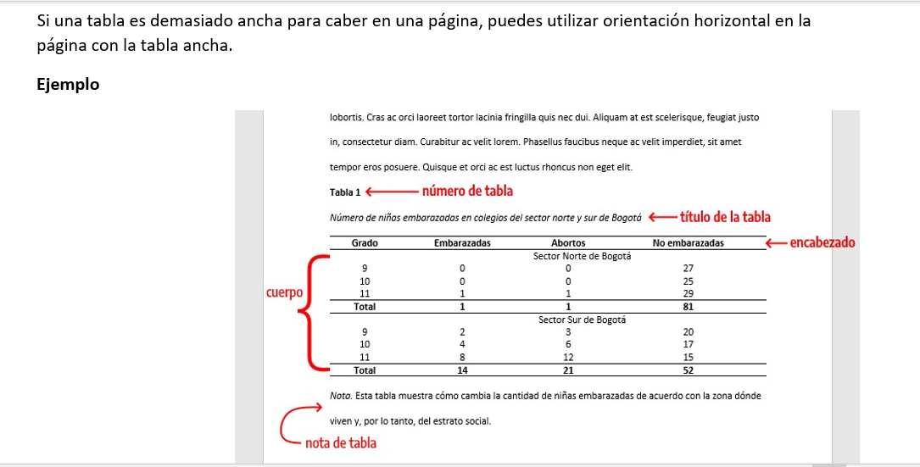

Usar el formato de figura según estilo APA 7.
Ejemplo:

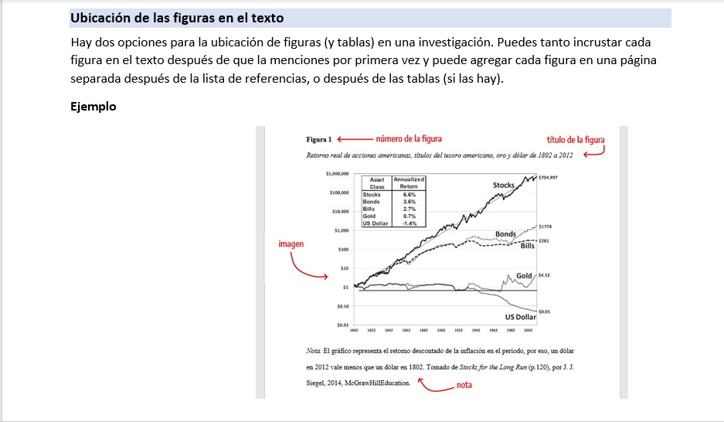

Nota: para esta sección se recomienda considerar un máximo de 5 páginas.

CAPÍTULO IV: DISCUSIÓN

En esta sección se interpreta comparativamente los resultados con estudios previos citados (antecedentes o estado del arte) con los resultados de la presente investigación. Además, debe comunicarse las limitaciones de la investigación y exponer las implicancias prácticas, teóricas y/o metodológicas de los hallazgos.
Finalmente, se debe redactar una conclusión por cada objetivo propuesto.

Nota: para esta sección se recomienda considerar un máximo de 2 páginas, sin embargo, de acuerdo con la naturaleza y profundidad de la investigación, la discusión en particular podría requerir un poco más de dos páginas.

CAPÍTULO V: CONCLUSIONES

En esta sección se interpreta comparativamente los resultados con estudios previos citados (antecedentes o estado del arte) con los resultados de la presente investigación. Además, debe comunicarse las limitaciones de la investigación y exponer las implicancias prácticas, teóricas y/o metodológicas de los hallazgos.
Finalmente, se debe redactar una conclusión por cada objetivo propuesto.

Nota: para esta sección se recomienda considerar un máximo de 2 páginas, sin embargo, de acuerdo con la naturaleza y profundidad de la investigación, la discusión en particular podría requerir un poco más de dos páginas.

REFERENCIAS
Bangor, A., Kortum, P. y Miller, J. (2008). An empirical evaluation of the System Usability Scale. International Journal of Human-Computer Interaction, 24(6), 574-594. https://doi.org/10.1080/10447310802205776
Bangor, A., Kortum, P. y Miller, J. (2009). Determining what individual SUS scores mean: Adding an adjective rating scale. Journal of Usability Studies, 4(3), 114-123.
Brooke, J. (1996). SUS: A “quick and dirty” usability scale. En P. W. Jordan, B. Thomas, B. A. Weerdmeester y A. L. McClelland (Eds.), Usability Evaluation in Industry (pp. 189-194). Taylor & Francis.
Flores Cervantes, H. J. A. (2022). Sistema automático de monitoreo de flotas de transporte de carga aplicando tecnología ZigBee. Caso: empresa de transportes Herman S.R.L. [Tesis de licenciatura, Universidad Nacional de Moquegua]. https://alicia.concytec.gob.pe/vufind/Record/UNAM_dd3ef9219dc8f70a3b99ddb091380536
Gestión. (2019, 2 de abril). El 89% de empresas de transporte interprovincial sería informal. Gestión. https://gestion.pe/economia/empresas/89-empresas-transporte-interprovincial-seria-informal-263053-noticia/
Gestión. (2021, 9 de diciembre). Transportistas de carga operan al 41% por falta de recuperación de demanda. Gestión. https://gestion.pe/economia/transportistas-de-carga-operan-al-41-por-falta-de-recuperacion-de-demanda-noticia/
Grande Hernández, N. y Ortega Cruz, G. (2024). Diseño, desarrollo e implementación de una solución tecnológica que facilite tener una mejor movilidad en el transporte público de Apizaco, brindando herramientas de ayuda y seguridad en tiempo real (Movitlax). Módulo 2: Desarrollo e implementación de la aplicación móvil [Tesis de licenciatura, Instituto Tecnológico de Apizaco, Tecnológico Nacional de México]. https://rinacional.tecnm.mx/jspui/handle/TecNM/12620
Guzmán Ramón, J. E. (2024). Propuesta metodológica para la gestión de mantenimiento en la flota de maquinaria pesada, vehículos de categoría N1, N2 y motores estacionarios [Tesis de licenciatura, Universidad Politécnica Salesiana, sede Cuenca]. https://dspace.ups.edu.ec/bitstream/123456789/27265/1/UPS-CT011276.pdf
Henao-Serna, C. A. (2023). Aplicación móvil para la gestión de transporte de carga: estudio de mercado y plan de negocio para su viabilidad en el mercado actual [Tesis de pregrado, Universidad Católica de Oriente]. https://repositorio.uco.edu.co/items/c85bf062-9565-4cec-a9fb-57a77c461a17/full
Lipa Chávez, M. K. (2025). Diseño de un plan de mantenimiento preventivo para mejorar la disponibilidad de los vehículos de una empresa de transporte de carga pesada, 2024 [Tesis de licenciatura, Universidad Inca Garcilaso de la Vega]. https://alicia.concytec.gob.pe/vufind/Record/UIGV_9e2a90f401d8597a451e230eb371dd87
Luque Ccallo, R. M. y Velasquez Mamani, W. (2021). Sistema de control mediante GPS en dispositivos móviles para mejorar el monitoreo de unidades de taxi en la empresa Radio Taxis Águila de la ciudad de Puno [Tesis de licenciatura, Universidad Nacional del Altiplano]. https://alicia.concytec.gob.pe/vufind/Record/RNAP_2bc5b770a94d34e3694ea5c09d2278c4
Mancilla Ortiz, T. y Vega Gaitán, B. F. (2024). Estudio de viabilidad para la implementación de una app móvil a los estudiantes universitarios que utilizan transporte público en Villavicencio [Tesis de licenciatura, Universidad de los Llanos]. https://redcol.minciencias.gov.co/Record/Unillanos2_cf45f98dbca66e843a2ddeb5d32bac7c
Manrique Jorge, N. P. (2023). Implementación de una aplicación móvil de apoyo al servicio de transporte público urbano de la ciudad de Huamanga, 2022 [Tesis de licenciatura, Universidad Nacional de San Cristóbal de Huamanga]. https://repositorio.unsch.edu.pe/items/9bc8d514-82cd-4901-a623-548e1df150f6
Morales Tarazona, J. E. y Torres Romero, J. E. (2022). Sistema web de monitoreo y control de unidades con tecnología GPS para mejorar la gestión de la flota en la empresa de transportes turismo y servicios múltiples generación 20 S.A.C.–Huaraz, 2019 [Tesis de licenciatura, Universidad Nacional Santiago Antúnez de Mayolo]. https://alicia.concytec.gob.pe/vufind/Record/RUNM_d7c9852a834b1c914dfae4847d98a35a/Details
Salazar Miranda, M. S. y Torres Bedor, R. J. (2026). Estudio de factibilidad para optimizar la movilidad de estudiantes a través de un aplicativo móvil en buses de la Universidad Politécnica Salesiana, sede Guayaquil [Tesis de licenciatura, Universidad Politécnica Salesiana]. https://dspace.ups.edu.ec/handle/123456789/32816

Se recomienda el uso de gestores de referencia como:
- Mendeley: https://www.mendeley.com/?interaction_required=true (consultado el 9 de marzo 2022)
- Zotero: https://zotero.softonic.com/descargar (consultado el 9 de marzo 2022)

Tener en cuenta que todo lo citado en el texto debe incluirse en las referencias, así como todas las referencias deben corresponder a una cita en el texto.

Sobre los estilos de redacción:
El formato de la tesis, las citas y las referencias se harán de acuerdo con el Manual de Publicaciones de la American Psychological Association séptima edición, los cuales se encuentran disponibles en todos los Centros de Información de UPN, bajo la siguiente referencia:
Código: 808.06615 APA/D
También pueden consultar la siguiente página web:
http://www.apastyle.org/learn/tutorials/index.aspx

Nota importante: La Facultad de Salud (excepto Psicología) utilizará el estilo Vancouver.

ANEXOS

En los anexos colocar sólo aquellos complementos que signifique evidencias o procedimientos realizados en la investigación de manera pertinente y suficiente. (Evitar excesos innecesarios)
Cada evidencia en los anexos va en hoja independiente. Cada hoja que contenga un anexo debe ser numerada: ANEXO N° 1. Título del anexo.

